La perception
Explorer ses représentations mentales
1. Percevoir…

Dessine-moi un citron…

Problématiser

Conceptualiser

2. Que voyez-vous ?
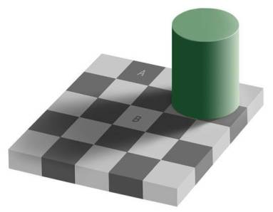

JAUNE | BLEU
NOIR | ROUGE
VIOLET | JAUNE
ORANGE | VERT
BLEU | ROUGE
VERT | BLEU

http://www.newtone.fr/Vision_Couleur/illusion_00.htm
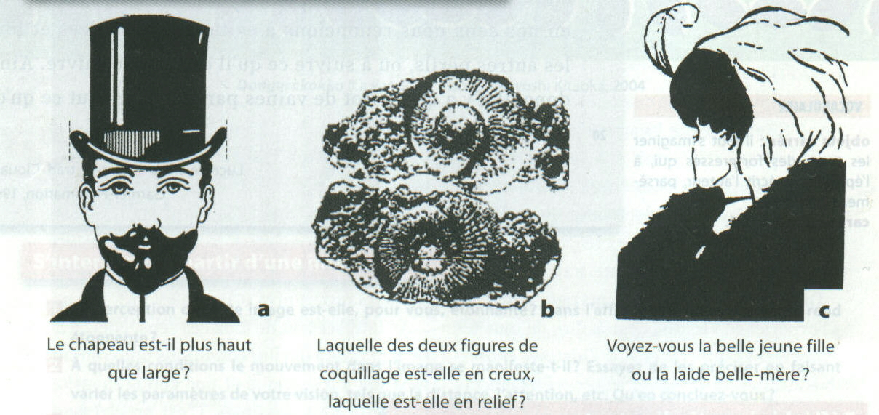

Problématiser

Comprendre un texte informatif
- Comment ça marche ?
Le goût, comment ça marche ?
Ce que nous appelons le goût d’un aliment est un ensemble de sensations. Il fait intervenir le sens du goût, et tous nos autres sens: l’odorat, le toucher, la vue, l’ouïe. Grâce au cerveau, qui rassemble toutes ces sensations, nous avons accès à une palette de goûts infinie.
Une fois l’aliment mastiqué en bouche, plusieurs capteurs entrent en jeu.
Les bourgeons du goût perçoivent les différentes saveurs (salé, sucré, amer et acide). Ils sont abrités à l’intérieur des papilles gustatives situées essentiellement sur la langue.
D’autres capteurs de la bouche nous font percevoir des sensations telles que le frais, le fort ou l’épicé.
Le nez reconnaît les arômes.
Enfin, chacun de ces capteurs envoie les informations recueillies au cerveau qui nous restitue le goût complet de l’aliment.
Curieux !
Aux quatre saveurs de base, les Japonais en ajoutent une cinquième : la saveur umami (savoureux en japonais). Elle est naturellement présente dans le parmesan, la sardine, la tomate.

Le cerveau
Sans lui, on ne se rendrait compte de rien. C’est lui qui réunit toutes les informations en provenance des différents sens pendant que nous mangeons. Il y ajoute un traitement affectif, avec les souvenirs que nous attachons aux différents aliments. Et cela donne ce que nous appelons le goût.

Au départ de ces textes :
Quels sont les facteurs qui déterminent notre perception ?

PERCEPTION

4. Les tables existent-elles ?
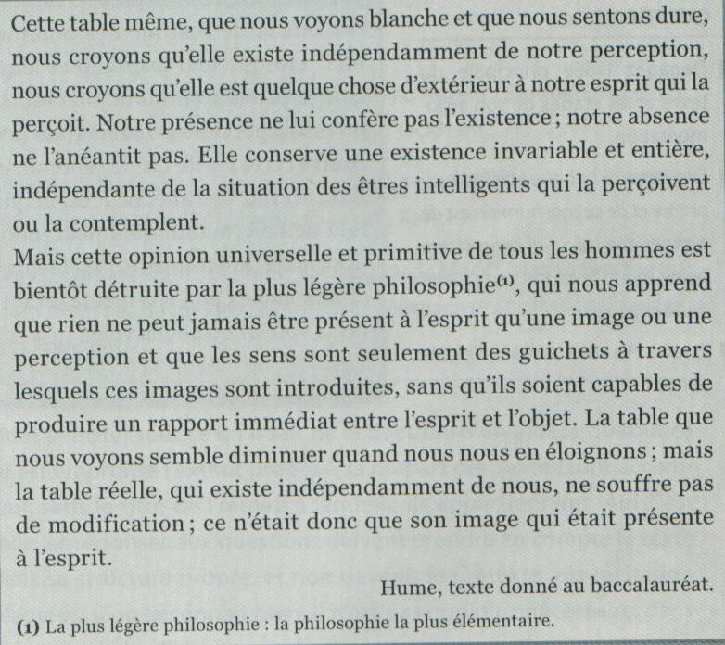
Comprendre un texte philo

Dessine ce texte….

Synthèse
La perception c’est….

